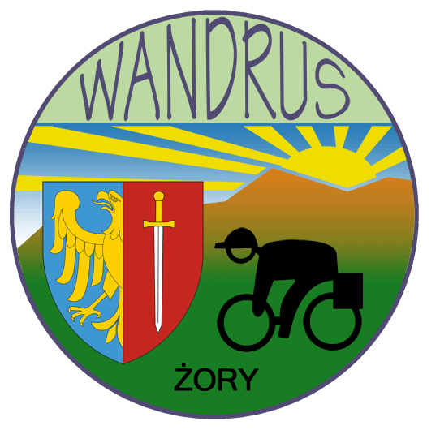
KALENDARZ IMPREZ I WYJAZDÓW ROWEROWYCH
KLUBU TURYSTYKI KOLARSKIEJ PTTK
„ WANDRUS „ w ŻORACH na 2 0 2 0 r.
Wykaz imprez własnych i planowany udział w rajdach, wycieczkach i zlotach turystycznych organizowanych przez inne jednostki PTTK.
Lp | Data | Nazwa imprezy (rajdu, wycieczki) | Meta,  miejsce imprezy | Komandor/ Przodownik  prowadzący | Organizator
1 | 01.01 | Noworoczny spacer rowerowy 2020 | Żory | R. Wojtas | Wandrus Żory
2 | 14.02 | XI Rajd Walentynkowy | Bieruń Stary | K. Niewińska | Gronie Tychy
3 | 22.03 | 63 Otwarcie Turystycznego Sezonu  Kolarskiego | Tworóg Mały | R. Wojtas | Huzy Gliwice
4 | 28.03 | XXX Topienie Marzanny na Gichcie | Żory | J.Banach  R. Wojtas | Wandrus Żory
5 | 03.04 | Rowerowa Nocna Droga Krzyżowa | Żory | S. Piekoszowski | Wandrus Żory
6 | 04.04 | IV GyburstagMikoło | Wyry Zacisze | K.Orłowski | Mikoło Mikołów
7 | 04.04 | XXIV Pieszo-Kolarski Rajd Ramżów | Szczejkowice | A. Bernat | Koło PTTK Ramża
8 | 05.04 | XXIII Rozpoczęcie sezonu kolarskiego | Urbanowice | T. Małek | Gronie Tychy
9 | 19.04 | Rajd kolarski „Witaj Wiosno” | Rybnik- Kamień | T. Jaśkiewicz | KTK O/PTTK Rybnik
10 | 01.05 | Klubowa wycieczka „Na konec sveta” | Petrovice/R.Cz. | J. Adamaszek | Wandrus Żory
11 | 09.05 | Wycieczka rowerowa Zdobywaj odznakę Przyjaciel Czerwionki- Leszczyncz.I | Czerwionka-Leszczyny | Cz. Zybura | Koło PTTK Ramża
12 | 09-10.05 | Pielgrzymka rowerzystów na Górę Św. Anny | Góra Świętej Anny | B. Paszek | Wandrus Żory
13 | 16.05 | Wycieczka rowerowa do Czerwionki-Leszczyn Familoki oraz Izba Tradycji KWK Dębieńsko | Czerwionka-Leszczyny | S. Zając | KTK O/PTTK  Rybnik
14 | 23.05 | Wycieczka rowerowa Zdobywaj odznakę Przyjaciel Czerwionki -Leszczyn cz.II | Czerwionka - Leszczyny | M. Machulec | Koło PTTK Ramża
15 | 23.05 | Wycieczka rowerowa na Bitwę Wyrską | Wyry | K. Orłowski | Wandrus Żory
16 | 30.05 | IV Rajd kolarski im. T. Margicioka | Rybnik-Stodoły | A. Niewiński | KTK O/PTTK Rybnik
17 | 30.05 | XXI Rajd Powiatu Mikołowskiego | Borowa Wieś | M. Stokowiec | Mikoło Mikołów
18 | 31.05 | Pielgrzymka Mężczyzn do Piekar Śl. | Piekary Śląskie | Cz. Grzegorzek | Wandrus Żory
19 | 31.05 | Zlot Gwiażdzisty – Festyn rodzinny na Osówkach | Trzyniec /Czechy / | B .Gryta | Oddział PTTK Cieszyn,  PTTS Beskid Śląski
20 | 6-14. 06. | 60 Ogólnopolski Zlot Przodowników  Turystyki Kolarskiej | Chmielno  k. Kartuz | T. Jaśkiewicz | Oddział PTTK Gdańsk /KTK ZG PTTK
21 | 14.06 | XV Papieski Rajd Rowerowy | Rybnik | K. Niewińska | MOSIR /KTK O/PTTK Rybnik
22 | 21.06 | XXXIV Rajd Kolarski Ramżów | Leszczyny | J. Banach | Koło PTTK Ramża
23 | 27.06 | Wycieczka rowerowa do Knurowa Izba tradycji KWK Knurów oraz Tężnia Solankowa | Knurów | A.Kostecka | KTK O/PTTK Rybnik
24 | 04.07 | IV Rajd rowerowy Odjazdowy Bibliotekarz | Żory | R. Wojtas | Wandrus Żory  Biblioteka Żory
25 | 02.-12.07 | XVI Europejski Tydzień Turystyki Rowerowej UECT  kapkaplicze | Bania Luka /Bośnia i Hercegowina/ | R. Skonieczny | UECT  GersGers
26 | 10-12.07 | Rowerowa Pielgrzymka na Jasną Górę | Częstochowa | B. Paszek | Wandrus Żory
27 | 11.07 | Rekreacyjny Rajd Rowerowy | Żory | R. Wojtas | Wandrus Żory MOSiR Żory
28 | 25.07 01.08 | IV Rajd Rowerowy Parki Krajobrazowe Bieszczadzki Park Narodowy  Z  Stawki | Bieszczadzki PN | R. Skonieczny | Wandrus Żory
29 | 23.08 | II Rajd w 100 rocznicę II Powstania Śląskiego 1920  Śl.ŚŚŚląskiego | Bujaków | R. Skonieczny | Wandrus Żory
30 | 30.08 | 27 Rowerowe pożegnanie wakacji | Bargłówka | A. Bernat | TKK Huzy Gliwice
31 | 12.09 | XXII Rajd kolarski ”Szlakami obrońców Śląska ” | Gostyń | S.Piekoszowski | OKTK Mikołów
32 | 13.09 | Rajd rowerowy „Żegnaj lato” | Rybnik - Ochojec | A.Kostecka | KTK O/PTTK Rybnik
33 | 25-27. 09 | Rowerowe zakończenie Sezonu Wandrusa | Przeczyce  P | B. Gryta | Wandrus Żory
34 | 03.10 | 34 Zakończenie Sezonu Kolarskiego Ramżów | Szczejkowice | M. Machulec | Koło PTTK Ramża
35 | 03.10 | Rajd rowerowy „Szum gum” | Łaziska Śr. | K. Orłowski | KTK/Oddział Mikołów
36 | 04.10 | XXII Rajd zakończenia sezonu | Racibórz | Cz.Zybura | Oddział PTTK Racibórz
37 | 11.10 | 63 Zakończenie Turystycznego Sezonu Kolarskiego | Chudów | R. Wojtas | TKK Huzy Gliwice
38 | 11.10 | Rajd do Rezydencji Wiejskiej MALENIE członków Koła Ramża i Wandrusa | Czerwionka | J. M. Niewińscy | Wandrus Żory
39 | 17.10 | Rajd Jesienne grillowanie na Ranczu u Józefa | Żory | J. Adamaszek | Wandrus Żory
40 | 24.10 | Klubowy Rajd Pamięci | Żory, Rybnik, Czerwionka | Małek, Paszek, .Niewińska  \\  \\\B.PaszekB.Paszek | Wandrus Żory / OKTK Rybnik  OOKTK
41 | 11.11 | XI Wandrusowski Rajd Niepodległości | Żory | S. Zając | Wandrus Żory
42 | 18.12 | Spotkanie Gwiazdkowe Wandrusów | Żory | J. Adamaszek | Wandrus Żory
Opracował: Roman Wojtas
Imprezy napisane zieloną czcionką są organizowane przez KTK PTTK Wandrus Żory i naszych klubowych Przodowników Turystyki Kolarskiej . Czcionką niebieską wyróżniono imprezy organizowane przez Komisję Turystyki Kolarskiej Oddziału PTTK w Rybniku.Kolor czerwony oznacza Imprezy ogólnopolskie i międzynarodowe. Bliższych informacji o imprezach udzielają organizatorzy / przodownicy prowadzący /. Zainteresowani uczestnicy biorą udział w imprezach na własne ryzyko i odpowiedzialność – ubezpieczają się w PZU lub innej firmie ubezpieczeniowej we własnym zakresie. Członkowie KTK PTTK Wandrus Żory z opłaconymi składkami za rok 2020 są ubezpieczeni w ramach składki PTTK-owskiej. Spotkania klubowe odbywają się w siedzibie Żorskiego Centrum Organizacji Pozarządowych na os. Sikorskiego w Żorach w każdy trzeci wtorek miesiąca o godz. 18.00. Szczegółowe informacje o zbliżających się rajdach, zlotach i wycieczkach wraz z ich regulaminami będą podawane z wyprzedzeniem na stronie internetowej naszego Klubu www.wandrus.zory.pl.
Zarząd KTK PTTK Wandrus Żory

